Реакции растений на солнечную активность и модельные токовые системы в лабораторных и полевых условиях
П.А.Кашулин, Н.В.Калачева
Полярно-Альпийский ботанический сад-институт, КНЦ РАН, Апатиты, e-mail: falconet1@yandex.ru
Аннотация. Проведены многодневные наблюдения вегетации некоторых сельскохохяйственныхAlliun cepa, Avena sativa и декотративных в Marantha leoconeura видов растений в полевых и лабораторных условиях в летние месяцы 2015 года в условиях максимума солнечной активности. Обнаружена связь резких изменений индивидуальных и популяционных характеристик растений открытого грунта, а также синхронизация фотосинтетической активность разных листьев деревьев во время значительных магнитосферных событий в регионе наблюдений. Аналогичные реакции на некоторые искусственно генерируемые виды ЭМП обнаружены у метеочувствительных видов и сельскохозяйственныхкультиваров в лабораторных условиях. В этом случае наблюдали снижение дисперсии ростовых параметров или синхронизацию суточной динамики углов наклона листовых пластинок марантовых.
Введение. Во время текущего максимума солнечной активности (СА) проведены многодневные наблюдения физиологической активности цветковых растений в лабораторных и полевых условиях открытого грунта. Для наблюдений в лаборатории использовали метео-чувствительны еобразцы Маранты беложильчатой (Marantha leoconeura), местные сорта овса посевного (Avena sativa), в открытом грунте - лука посевного (Allium cepa), которые высаживали в июле-сентябре на экспериментальном участке ПАБСИ. Для исключения влияния наземных экологических влияний параллельно с живыми растениями анализировали неживые механические и электронные системы. Основное внимание уделяли реакциям растений на геокосмические события, совпадающие с аномально высокими флуктуациями статистических показателей неживых систем. Неустойчивые системы чувствительны к внешним влияниям, в критические моменты бифуркаций их траектории последующую динамику могут определить даже слабые воздействия. Известно, что линии ЭП могут усиливать слабые внешние геокосмические ЭМ процессы и возмущения магнитосферы. Однако изучение биологической активности таких систем технически затруднено. Математические подходы позволяют моделировать протяженные проводниковые линейные системы, путем замыкания их в кольцевые токовые структуры [1]. Они могут быть простыми замкнутыми токовыми системами или образовывать более сложные конструкции, например, тороидальные соленоиды и кольца. Которые могут быть использованы в пассивном режиме в роли гипотетических антенн, воспринимая индуцированные ЭМ поля, а также излучать векторный потенциал ВП магнитного поля МП в активном режиме при подаче тока. Биологическая активность ВП представляет самостоятельный научный интерес [2]. Активность токовых структур может быть обусловлена ЭМП и ВП магнитного поля. Токовые структуры используют в качестве узлов во всевозможных технических схемах и в живых организмах. Каждая из таких структур, питаемая переменным током, создаёт в окружающем пространстве ЭМ поле с характерной конфигурацией. Интерес биологов к ним обусловлен тем, что среди прочих причин, как следует из ряда наблюдений, эти поля биологически активны. Вероятной причиной активности может явиться соответствие хиральных характеристик ЭМ поля и живого вещества [3] . Эти поля интересны тем, что определяются не только первой, но и более высокими производными тока. Это обеспечивает индуктивный вклад в активное сопротивление приемных систем, который может быть разного знака.
Методы и объекты Растения лука посевного высаживали в июле 2025 года на экспериментальном участке ПАБСИ. В течение периода вегетации у контрольной и опытной популяций растений лука регулярно измеряли скорости роста наземной части. Для локального усиления возможных влияний магнитосферных возмущений опытные растения были окружены кольцеобразным топологически замкнутым тором диаметром 70 см, изготовленным из изолированного медного провода. Согласно [2] использовали тороидальный соленоид внешним диаметром 70 см с поперечником 2 см. Соленоид использовали в пассивном режиме, без искусственной токовой нагрузки как приёмную антенну и возможный модулятор внешнего магнитосферного фона. В опытах использовали севок лука Allium cepa L., его высаживали на делянках экспериментального участка ПАБСИ: контрольной и рабочей, по 50 шт. на каждой. Опытные растения были окружены тороидальным медным кольцом на уровне луковиц. В дальнейшем проводили регулярные измерения скорости роста листьев до начала сентября. Неподвижность растительного объекта в ходе измерений обеспечивает постоянство локальных полевых характеристик. В лабораторных опытах согласно рекомендациям [2] использовали тороидальный соленоид, сформированный из N = 970 витков медного провода при токах 0,7 – 0,9 А, с внешним диаметром 150 мм и диаметром сердечника 25 мм. Изменения ВП и проявление его биоактивности оценивали по изменению ростовых характеристик растений овса или физиологического состояния фотосинтетического аппарата (ФСА) высших растений. В основе функций ФСА лежат согласованные потоки электронов между фотосистемами и другими белково-мембранными комплексами, что дает основание предполагать его восприимчивость к изменениям внешних ЭМ полей или потенциалов. Для анализа физиологической активности ФСА in situ использовали методы импульсно-модулированной флуоресцентной спектроскопии листьев. Непосредственно перед включением тока, в процессе его и после проводили измерение флуоресценции хлорофилла листьев флуориметром PAM-2100, «WALZ, Effetrich». Измеряя флуоресцентные параметры: Fo, Fv/Fm, Fm и др., оценивали текущее состояние ФСА, уровень фотохимической конверсии и активность фотозащитных систем.
Результаты и обсуждение. С начала активной вегетации у контрольных и опытных растений лука регулярно измеряли скорости роста наземной части. Результаты измерений представлены на рис.1. Для всего ряда измерений наблюдали замедление роста опытных растений, вместе с тем опытные популяции растений отличались большей однородностью отдельных особей и более низкими значениями дисперсией стандартного распределения популяции для всего ряда сезонных измерений, рис. 2.

Рис. 1. Сравнительная многодневная динамика активной вегетации наземной части контрольных и опытных популяций растений Allium cepa

Рис.2. Стандартные отклонения распределения высот контрольных и опытных растений Allium cepa
В течение летнего вегетативного сезона 2025 года, в том числе в конце августа произошло несколько значительных возмущений земной магнитосферы классов М1-М5. 10 августа зарегистрировано магнитосферное возмущение с планетарным индексом Ар = 80 и индексом Кр = 6, индекс Dst = -75 нТл. Это событие вызвало стимуляцию роста «спящих», находящихся в состоянии физиологического покоя луковиц, что сразу же отразилось на средней высоте всей популяции, она скачкообразно снизилась, рис. 1. В целом это отразилось на временном изменении общей динамики роста популяции и в резком снижении общего разброса значений контрольных растений. В то же время событие спровоцировало временный скачок разброса скоростей роста опытной популяции из-за стимуляции «спящих» луковиц, рис. 2.
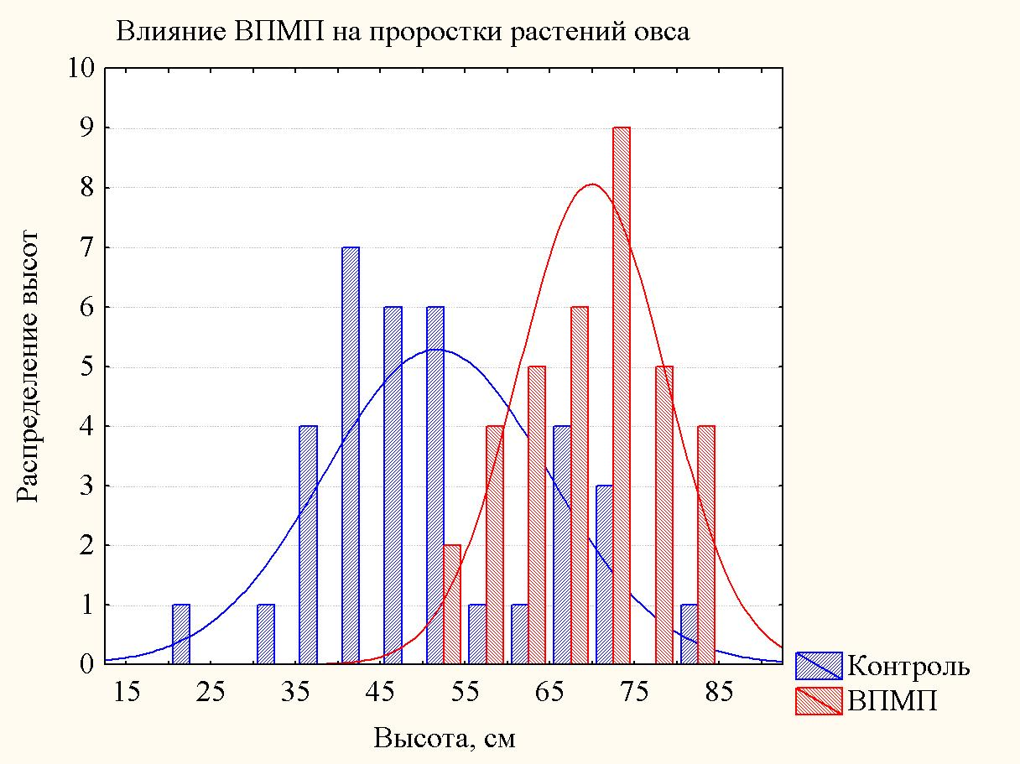
Рис. 3. Влияние ВП МП на распределение высот растений овса
Таким образом, внешние магнитосферные события могут оказывать стимулирующее влияние на медленно вегетирующие растения и замедлять быстро растущие. Эти результаты согласуются с модельными исследованиями феномена в лабораторных условиях, а именно в опытах по исследованию биологической активности излучения тороидального излучателя, то есть медного соленоида замкнутого в тор, при его нагрузке постоянным током. Облучение колеоптилей овса (сорт «Друг» ПОСВИР, 5 час) вызывало снижение дисперсии распределения и вариации их высот, рис. 3.
В серии опытов анализировали возможное действие такого излучения на растения Маранты беложильчатой. Ранее нами показана восприимчивость таких растений к некоторым видам высокоэнергетических событий на Солнце и геокосмических возмущений. Реакции проявляются как нарушение суточного ритма положения листьев, то есть \изменение угла наклона их наклона относительно листовых черенков. Часовые экспозиции растений в центре тороидального излучателя, нагруженного постоянным током, вызывало взаимную синхронизацию наклонов отельных листьев. То есть, экспозиции растений в искусственном поле ВП стимулировала рост взаимной корреляции углов. Для суммарного коэффициента взаимной парной корреляции в контрольные, спокойные относительно активности Солнца дни без возмущений магнитосферной активности для растения (1) его значение составило K = 0,168 ± 0,164. Для суммарного наклона листовых пластинок растения Маранты 1, подвергнутого воздействию ВП его значение составило: К = 0,32 ± 0,123. Для контрольного растения 2 в магнитоспокойные дни значения связи составили: К = 0,130 ± 0,132. Для того же растения 2, удаленного на 5 м от источника поля, во время генерации ВП взаимная корреляция составила: К = 0,298 ± 0,134.
Таким образом, искусственно генерируемые поля ВП вызывают синхронизацию физиологической активности этих растений. Наиболее отчетливый физиологический эффект вызываю часовые экспозиции растений в центре тороидального излучателя ВП. Физиологические механизмы синхронизации популяция растения не ясны, возможно, что синхронизирующим агентов являются их фотосинтетические аппараты, являющиеся молекулярными электрон-транспортными системами. В основе функций ФСА лежат согласованные потоки электронов между фотосистемами и другими белково-мембранными комплексами, что дает основание предполагать его восприимчивость к изменениям внешних ЭМ полей или потенциалов. В свою очередь, для анализа физиологической активности ФСА in situ использовали методы импульсно-модулированной флуоресцентной спектроскопии интактных листьев. На основе исследования многодневной динамики фотосинтетической активности ФСА неповреждающими методами флуоресцентной спектроскопии разных листьев крона деревьев березы была обнаружена их взаимная синхронность фотосинтетической активности в неблагоприятные погодные дни и при некоторых магнитосферных возмущениях [4]. Возможным синхронизующим агентом в данном случае может быть внешняя стимуляция слабой фотонной эмиссии хлорофилл содержащих структур листовых пластинок.
Таким образом, проведенные наблюдения динамики сезонной вегетации экспериментальных высших растений в полевых условиях и лабораторные опыты по искусственному моделированию некоторых видов слабых воздействия ЭМ природы показывают восприимчивость растений к некоторым видам энергетически значимых видов магнитосферных возмущений и искусственно генерируемым полям ВП МП. Оба вида факторов оказывают влияние на динамику роста отдельных развивающихся растений, так и на общие параметры популяции отдельных растений или их фотосинтезирующих органов, приводя в ряде случаев к синхронизации популяционной физиологической активности. Проводящие тороидальные структуры при токовой нагрузке или в пассивном режиме способны оказывать влияние на высшие растения. Это может проявляться как слабое ингибирование роста или фотосинтеза образцов при выравнивание фенотипа особей и синхронности популяции в целом. Сильные солнечные вспышки классов М и Х, сопровождающиеся корональными выбросами масс (СМЕ) в сторону Земли вызывают нарушение суточного ритма метео-зависимых растений. Космическое происхождение таких реакций растений подтверждается синхронными откликами механических и электронных систем [5]. Опережающие реакции растений могут быть использованы практически для краткосрочного прогноза магнитосферных возмущений. Наблюдения подтверждают ранее обнаруженную биологическую активность локальной эмиссии ВП ЭМП, в данном случае модулированную внешними ЭМ возмущениями магнитосферы в районе проведения опытов. Выяснение возможной биологической активности различных токовых структур нуждается в дальнейшем исследовании. С точки зрения экспериментальной физики результаты подтверждают теоретические предпосылки о собственной физической реальности ВП [6]. Для окончательного объяснения природы наблюдаемой ритмичности разных наземных систем и механизмов космического влияния на водители ритмов живых систем нужны дальнейшие исследования.
Литература
1. Невесский Н.Е. Электромагнитные поля токовых структур // Электричество, 1993. № 13. С. 49- 53.
2. Труханов К.А. Векторный потенциал электромагнитного поля // Электромагнитные поля в биосфере. Т. 1. Электромагнитные поля в атмосфере Земли и их биологическое значение. Под ред. Н.В.Красногорской. М: Наука, 1984. С. 331-350.
3. Жвирблис В.Е. О возможной роли асимметрии биологических структур в реализации эффектов регулярного характера // Электромагнитные поля в биосфере. Т.2. М.: Наука, 1984. С. 185-193.
4. Кашулин П.А., Калачева Н.В. Когерентная фотосинтетическая активность листопадных лесообразующих деревьев // Труды Кольского научного центра РАН, 20024. С. 63-70.
5. Кашулин П.А., Калачёва Н.В. Солнечная активность, биоритмы растений и случайные события в неживых системах. (2022) «Physics of Auroral Phenomena», Proc. XLV Annual Seminar, Apatity, 2022. pp. 158-161. DOI: 10.51981/2588-0039.2022.45.037
6. Aharonov Y., Bohm D. Significance of electromagnetic potentials in the quantum theory // Phys. Rev. 1959. V.
115. No 3. P. 485-491.
P.A. Kashulin, N.V. Kalacheva

Plant responds on the solar activity and the model current systems under indoor and outdoor conditions
P.A. Kashulin, N.V. Kalacheva
Polar-Alpine Botanical Garden-Institute, RAS, Apatity, Russia, e-mail: falconet1@yandex.ru
The long-term multi-diurnal vegetation observation for agricultural Alliun cepa, Avena sativa and decorative Marantha leoconeura plant species under both outdoor and indoor environment during summer months of 2025 year on the very maximum of the solar activity were carried out. The relations between abrupt change in individual growth and population properties of outdoor plants and photosynthetic synchronism between the birch tree crone foliage during large magnetosphere events in the study region were found. Similar reactions on the some artificially generated by torus-shaped solenoid EM fields were detected also in weather-sensitive and agricultural Avena sativa species under lab conditions. In this case the dispersion in coleoptiles growth level decrease and the diurnal synchronism between Marantha leoconeura various leaves motion were observed.

